中国科学院自动化研究所
2024年菁英班报名表

填表日期：2024年 3月 30日
姓名 | 贵诚滨 |  |  | 出生年月 | 2003年 12月 |  |  |  |  | 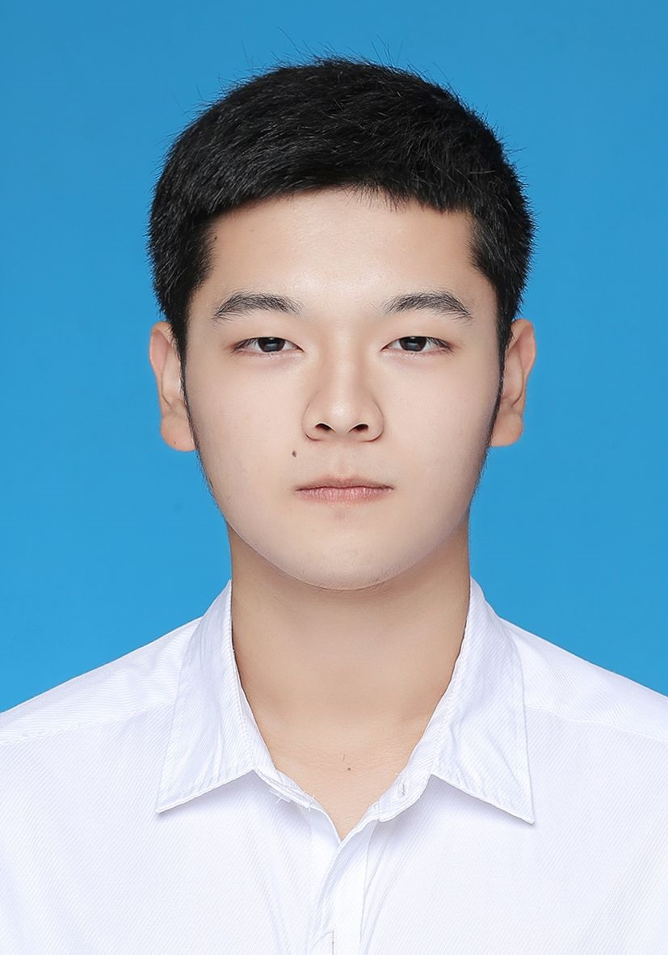  照  片  近期一寸免冠正面照片
性别 | 男 |  |  | 政治面貌 | 共青团员 | 籍贯 |  | 河南省驻马店市
本科就读学校、院系 |  |  | 上海师范大学信息与机电工程学院
本科学习专业 |  |  | 电子信息工程（中美合作） |  |  |  | 专业排名 |  | 4/84
证明人姓名（如辅导员、老师） |  |  | 罗阳（老师） |  |  |  | 证明人电话 |  | 15821986318
特长爱好 |  | 特长：具有良好的逻辑思维能力以及清晰的表达能力；对新事物有浓厚的探索兴趣以及探索能力，行动力较强。  爱好：学习了解基础的经济学及金融知识；打乒乓球和羽毛球；在Steam上感受不同国家不同时代的文化，在魂类游戏的不断失败中体会变强的过程。
科技活动（如科技竞赛、科研实习等） |  | 参加了2023年TI杯全国大学生电子设计竞赛，获得上海市一等奖、国家级二等奖；  参加了2023年全国大学生数学建模竞赛，获得上海市三等奖；  参加了上海师范大学信息与机电工程学院第十八届电子汽车文化节电子设计大赛，获得二等奖；  2022年底跟随本校罗阳老师课题组进行超透镜方面的科研，将超透镜与深度学习结合并有部分成果。
社会活动 |  | 2021年暑期及2022年春节期间作为社区防疫志愿者，保障社区居民安全的同时为社区居民普及防范电信诈骗的知识，获得县团委的感谢信以及社区“最美防疫志愿者”称号，并获得媒体报道；  2022-2023年作为学校“指尖之舞”手语社团表演部部长兼任社团出纳，组织参与了为贫困学校儿童捐献书籍的公益活动，指导参与了社团的手语角活动。
所获奖励 |  | 2023年TI杯全国大学生电子设计竞赛上海市一等奖、国家级二等奖；2023年全国大学生数学建模竞赛上海市三等奖；  2021-2022学年上海师范大学专业奖学金二等奖；  2022-2023学年上海师范大学专业奖学金二等奖；  上海师范大学信息与机电工程学院第十八届电子汽车文化节电子设计大赛二等奖；  上海师范大学信息与机电工程学院2021级“君和杯”新生辩论赛三等奖
个人陈述
请介绍你的个人背景（家庭、学校）、自我认识、学习成长经历收获和未来发展规划，以及你认为对于申请有参考价值的内容。个人陈述应由本人独立完成。（限填于本页内）
尊敬的中科院自动化所评审老师：
您好！我叫贵诚滨，我来自河南省驻马店市的一个贫困县，母亲是一名老师，对我严而不威；父亲是总行经理，经常和我讨论一些新事物和新技术。通过刻苦学习，我从县里最好的高中考入目前就读的上海师范大学，专业排名4/84。我热衷于电子与信息技术的学习与实践，致力于成为一名自动化领域的创新者。我特申请加入贵所，以继续深造，并期待能够进行更深层次更专业的学习，为自动化事业贡献自己的力量。
我具备出色的逻辑思维能力，无论是学术科研还是日常生活，我都能够迅速抓住问题的核心，提出有效的解决方案。同时，清晰的表达能力使我能够准确地将想法和观点传达给他人。
我对新鲜事物始终保持着浓厚的兴趣和旺盛的探索欲。我积极参加各类科技竞赛，在2023年TI杯全国大学生电子设计竞赛中，我凭借扎实的专业知识和出色的实践能力，获得了上海市一等奖和国家级二等奖。这些经历不仅锻炼了我的动手能力和团队合作精神，也让我对自动化领域有了更深刻的认识。
在科研方面，我勇于尝试新方法，敢于挑战新领域。我跟随副教授罗阳老师课题组将超透镜与深度学习相结合，取得了一定的研究成果。这次科研经历让我深刻体会到理论与实践相结合的重要性，也激发了我对自动化领域更深层次的探索欲望。
除了学术上的追求，我还注重个人全面发展。我热爱打乒乓球和羽毛球，这两项运动不仅锻炼了我的身体素质。此外，我还喜欢在Steam平台上感受不同国家不同时代的历史和文化，这让我在放松身心的同时，也拓宽了视野和思维。Steam上的魂类游戏（如艾尔登法环、只狼）也提升了我的心理素质和抗压能力。
我积极投身于社会公益活动，担任学校“指尖之舞”手语社团表演部部长兼任社团出纳，组织参与了为贫困学校儿童捐献书籍的公益活动，这些经历培养了我的社会责任感和奉献精神。
我深知，自动化所是一个汇聚了众多优秀人才和前沿技术的科研殿堂。我渴望能够成为其中的一员，与志同道合的伙伴共同探索自动化领域的奥秘，为实现国家的科技创新和发展贡献自己的力量。我相信，在贵所的培养下，我一定能够不断超越自己，成为一名优秀的自动化专业人才。
感谢老师给予我这次宝贵的申请机会。我期待能够加入自动化所这个大家庭，与各位老师同学共同学习、共同进步。
此致
敬礼！
本人承诺，以上所填内容（包括本人所提供的所有材料）均由本人认真填写和检查，符合真实情况，本人对此承担一切责任。
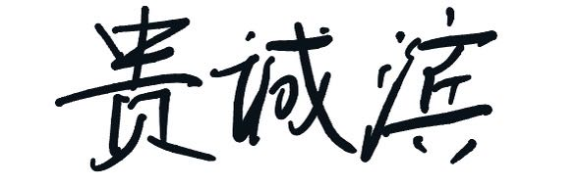
本人签字： 2024年 3月 30日

